Комплекс упражнений для самомассажа  1. "Мытье головы".  А. Пальцы слегка расставить и немного согнуть в суставах. Кончиками пальцев массировать голову в направлении: 1) ото лба к макушке; 2) ото лба до затылка; 3) от ушей к шее.  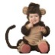  Б. Пальцы слегка согнуть, чтобы поверхность ногтей и первых фаланг плотно соприкасалась с поверхностью головы за ушами. Массаж производить обеими руками навстречу друг другу от ушей к макушке.  2. "Обезьяна расчесывается". Пальцами правой руки массировать голову от левого виска к правой части затылка и обратно. Затем пальцами левой руки – от правого виска к левой части затылка. В более сложном варианте руки перекрещиваются у линии роста волос (большие пальцы – по средней линии). В такой позе интенсивно массировать голову ото лба к шее и обратно,  3. "Ушки". Растирать уши ладонями, как будто они замерзли; разминать три раза сверху вниз (по вертикали); растирать возвратно-поступательным движением в другом направлении (по горизонтали). Пальцы, исключая большие, соединены и направлены к затылку, локти вперед. Затем уши закрыть ладонями, а пальцы приложить к затылку, сблизив их. Указательными пальцами слегка постукивать по затылку до трех раз. Это упражнение уменьшает ощущение шума в ушах, головную боль, головокружение.  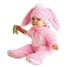  4. "Глазки отдыхают". Закрыть глаза. Межфаланговыми суставами больших пальцев сделать 3–5 массирующих движений по векам от внутренних к наружным уголкам глаз. Повторить то же движение под глазами. После этого помассировать брови от переносицы к вискам. | 5. "Веселые носики". Потереть область носа пальцами, затем ладонями до появления тепла. Повращать кончик носа вправо и влево 3–5 раз. После этого проделать 3–5 поглаживающих вращательных движений указательными пальцами обеих рук вдоль носа, сверху вниз, с обеих сторон. Это упражнение защищает от насморка, улучшает кровообращение верхних дыхательных путей.  6. "Рыбки". Рот немного приоткрыть. Взять пальцами правой руки верхнюю губу, а левой – нижнюю. Выполнять одновременные и разнонаправленные движения рук, растягивая губы вверх, вниз, вправо, влево. Закрыть рот, взять руками обе губы и вытягивать их, массируя, вперед.  7. "Расслабленное лицо". Руками проводить по лицу сверху вниз, слегка нажимая как при умывании (3–5 раз). Затем тыльной стороной ладони и пальцев рук мягкими движениями провести от подбородка к вискам; "разгладить" лоб от центра к вискам.  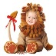  8. "Гибкая шея, свободные плечи". Массировать шею сзади (сверху вниз) двумя руками: поглаживающими, похлопывающими, пощипывающими, спиралевидными движениями.  А. Правой рукой массировать левое плечо в направлении от шеи к плечевому суставу, затем левой рукой – правое плечо.  Б. Правой рукой взяться за левое плечо и сделать 5–10 вращательных движений по часовой стрелке и против нее; то же – левой рукой, затем обеими руками одновременно. | «Игровой самомассаж  для дошкольников»  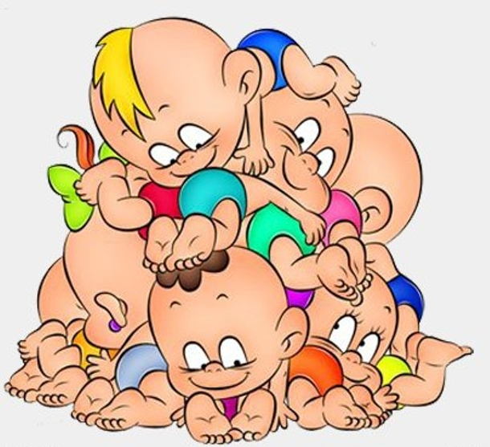
Самомассаж - это самостоятельное массирование отдельных мышечных групп или всего тела собственными руками, без помощи другого лица.  Приступая к освоению методики самомассажа, следует запомнить следующие правила:  1. Все движения массирующей руки при массаже и самомассаже совершаются по ходу лимфатических путей, направленному к ближайшему расположению лимфатических желёз или, как говорят, «к центру».  2.Верхние конечности массируются по направлению локтевых и подмышечных желёз нижние — в направлении подколенных и паховых; грудь — от грудины в стороны к подмышечным впадинам; спина — от позвоночника в стороны к подмышечным впадинам при массаже верхней и средней части спины и к паховым — при массаже поясничной и крестцовой областей; шея — книзу, к подключичным железам.  3. Массаж самих желёз не производится, а если и допускается, то исключительно при условии полной уверенности в отсутствии в них заразного начала, поступление которого в кровь нежелательно или опасно.  4. При самомассаже должно быть такое исходное положение собственного тела, которое допускает хотя бы относительное расслабление мышц | Противопоказания  Общие противопоказания к самомассажу: острые лихорадочные состояния, острые воспалительные процессы, кровотечения и кровоточивость, наличие гнойников на любом участке тела, кожные заболевания (экзема, фурункулез, лишаи, воспаление поверхностных лимфатических сосудов, кожная сыпь), повреждения или сильное раздражение кожи, воспаление и тромбоз вен, большие варикозные расширения.  - Нельзя выполнять массаж в местах расположения родинок и различных опухолей.  - Живот не рекомендуется массировать при грыже, а также сразу после приема пищи.  - Если в лимфатических узлах (в области паха, подколенной ямке, подмышечной впадине) появилась припухлость, следует воздержаться от самомассажа и проконсультироваться у врача. | Приемы самомассажа  - Поглаживание,  - Выжимание,  - Разминание,  - Потряхивание,  - Растирание,  - Движения в суставах  